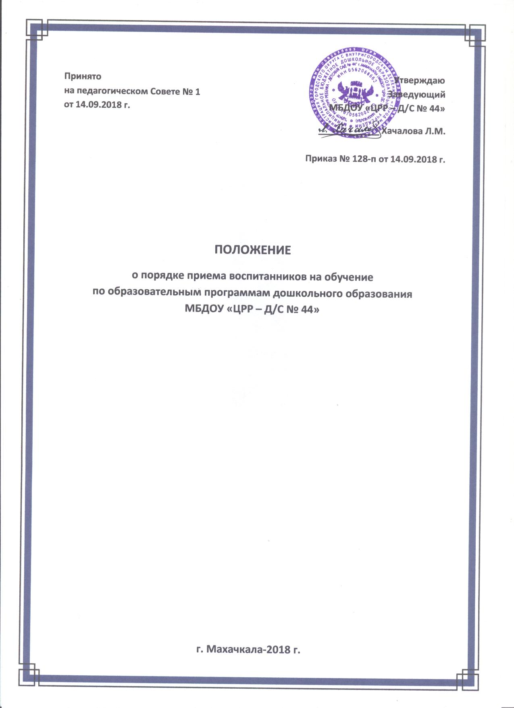

**Общие положения**

**1.** Настоящее положение о порядке приема воспитанников на обучение по образовательным программам дошкольного образования (далее по тексту – Порядок) в муниципальное бюджетное дошкольное образовательное учреждение «Центр развития ребенка – детский сад № 44» (далее по тексту – Учреждение) разработано в целях соблюдения прав граждан на бесплатное общедоступное дошкольное образование, повышение качества и доступности муниципальной услуги: порядок и основания приема обучающихся (далее – Воспитанник). Порядок регламентирует непосредственно предоставление муниципальной услуги обучающимся (далее по тексту – Воспитанник).

**1.2.** Порядок разработан в соответствии с:

**1)** Конституцией Российской Федерации;

**2)** Федеральным законом от 29.12.2012 N 273-ФЗ «Об образовании в Российской Федерации»;

**3)** Приказом Министерства образования и науки Российской Федерации № 293 от 08.04.2014;

**4)** Приказом Министерства образования и науки Российской Федерации от 30.08.2013   
№ 1014 "Об утверждении Порядка организации и осуществления образовательной деятельности по основным общеобразовательным программам - образовательным программам дошкольного образования";

**5)** Санитарно-эпидемиологическими Правилами СанПиН 2.4.1. 3049-13;

**6)** Уставом Учреждения;

**7)** Иными правовыми актами в сфере образования.

**1.3.** Настоящий Порядок разработан в целях обеспечения реализации прав граждан на общедоступное, бесплатное дошкольное образование, удовлетворения потребности граждан в образовательных услугах для детей дошкольного возраста, оказания помощи семье в воспитании детей.

**Порядок приема Воспитанников в образовательное Учреждение**

**2.1.** Прием Воспитанников на обучение по образовательным программам дошкольного образования осуществляется в соответствии с правилами приема на обучение в образовательное Учреждение.

**2.2.** Правила приема в образовательное Учреждение должны обеспечивать прием в Учреждение всех Воспитанников, имеющих право на получение дошкольного образования и проживающих на территории, за которой закреплено Учреждение.

**2.3.** Прием Воспитанников в образовательное Учреждение осуществляется в соответствии с законодательными и нормативными актами Российской Федерации.

Приём воспитанников в Учреждение носит заявительный характер. Основанием для приема в Учреждение является заявление родителей (законных представителей) обучающегося о приеме в Учреждение.

**2.4.** Прием Воспитанников в Учреждение осуществляется на основании:

**1)** путевки-направления, выданной Управлением образования г. Махачкалы;

**2)** заявления родителей (законных представителей) о приеме Воспитанника в образовательное Учреждение (Приложение № 1);

**3)** документ, удостоверяющий личность одного из родителей (законного представителя) Воспитанника (оригинал и ксерокопия);

**4)** копия свидетельства рождения Воспитанника;

**5)** медицинская карта о состоянии здоровья Воспитанника;

**6)** свидетельство о регистрации Воспитанника по месту жительства или по месту пребывания на закрепленной территории или документ, содержащий сведения о регистрации Воспитанника по месту жительства или по месту пребывания.

**2.5.** В заявлении о приеме родителями (законными представителями) Воспитанника указываются следующие сведения о ребенке:

**1)** фамилия, имя, отчество;

**2)** дата рождения;

**3)** фамилия, имя, отчество родителей (законных представителей) воспитанника, место работы (должность), контактный телефон;

**4)** адрес проживания Воспитанника, его родителей (законных представителей).

Факт ознакомления родителей (законных представителей) ребенка, в том числе через информационные системы общего пользования, с лицензией на право ведения образовательной деятельности, Уставом дошкольного Учреждения фиксируется в заявлении о приеме в дошкольное Учреждение и заверяется личной подписью родителей (законных представителей) Воспитанника.

При приеме Воспитанника в Учреждение руководитель Учреждения обязан ознакомить родителей (законных представителей) с Уставом, лицензией на осуществление образовательной деятельности, с учебно-программной документацией, другими документами, регламентирующими организацию образовательного процесса.

**3.** Для приема в образовательное Учреждение:

**3.1.** Родители (законные представители) детей, проживающих на закрепленной территории, для зачисления ребенка в Учреждение дополнительно предъявляют оригинал свидетельства о рождении ребенка или документ, подтверждающий родство заявителя (или законность представления прав ребенка), свидетельство о регистрации ребенка по месту жительства или по месту пребывания на закрепленной территории или документ, содержащий сведения о регистрации ребенка по месту жительства или по месту пребывания.

**3.2.** Родители (законные представители) детей, не проживающих на закрепленной территории, дополнительно предъявляют свидетельство о рождении ребенка.

**3.3.** Родители (законные представители) детей, являющихся иностранными гражданами или лицами без гражданства, дополнительно предъявляют документ, подтверждающий родство заявителя (или законность представления прав ребенка), и документ, подтверждающий право заявителя на пребывание в Российской Федерации.

**3.4.** Иностранные граждане и лица без гражданства все документы представляют на русском языке или вместе с заверенным в установленном порядке переводом на русский язык.

**3.5.** Оригинал паспорта или иного документа, удостоверяющего личность родителей (законных представителей), и другие документы в соответствии с пунктом 3.1 настоящего Порядка предъявляются руководителю образовательного Учреждения или уполномоченному им должностному лицу в сроки, определяемые учредителем образовательного Учреждения, до начала посещения ребенком образовательного Учреждения.

**3.6.** После приема документов, указанных в пункте 3.1 настоящего Положения, образовательное Учреждение заключает договор об образовании образовательным программам дошкольного образования (далее - Договор) с родителями (законными представителями) ребенка. Копии предъявляемых при приеме документов хранятся в образовательном Учреждении на время обучения ребенка.

**3.7.** Прием воспитанников на новый учебный год проводится в период с 01 июля по 31 августа.

**3.8.** При зачислении воспитанника между Учреждением и родителями (законными представителями) заключается договор об образовании (далее – Договор). Договор включает в себя взаимные права, обязанности и ответственность сторон, возникающие в процессе воспитания, обучения, развития, присмотра, ухода и оздоровления обучающегося, длительность его пребывания в Учреждении, а также расчет размера платы, взимаемой с родителей (законных представителей) за содержание обучающегося в Учреждении.

**3.9.** Прием обучающегося в Учреждение оформляется приказом в течение трех рабочих дней после заключения договора. Приказ в трехдневный срок после издания размещается на информационном стенде ДОУ и на официальном сайте ДОУ в сети Интернет.

**3.10.** Родители (законные представители) при оформлении ребенка дают свое согласие на обработку следующих персональных данных: фамилия, имя, отчество; год рождения, месяц рождения, дата рождения; адрес, состояние здоровья, паспортные данные, место работы, должность, семейное положение, медицинский полис, образование, профессия, дата регистрации, данные воинского учета, ИНН, пол, гражданство, вид документа, удостоверяющего личность, серия и номер этого документа, номер лицевого счета, свидетельство о рождении детей. В форме: документальной, электронной, устной информации (по телефону).

**3.11.** Дети с ограниченными возможностями здоровья принимаются на обучение в Учреждение при наличии адаптированной общеобразовательной программы дошкольного образования только с согласия родителей (законных представителей) и на основании рекомендаций городской психолого-медико-педагогической комиссии.

***Приложение №1***

**Заведующему  
 МБДОУ «ЦРР-Д/С № 44»  
Хачаловой Л.М.  
_____________________________**

**Ф.И.О. родителя**

**ЗАЯВЛЕНИЕ**

Прошу Вас принять моего сына/дочь в МБДОУ «ЦРР – Д/С № 44»

________________________________________________________________________________  
 **(фамилия, имя ребенка) (дата рождения)**

Адрес регистрации и проживания: __________________________________________________  
________________________________________________________________________________

Сведения о месте работы и должности родителей:

**Мать** ___________________________________________________________________________

**(Ф.И.О. полностью)**________________________________________________________________________________

________________________________________________________________________________  
 **(место работы, должность, телефон рабочий, мобильный, e-mail)  
Отец** ___________________________________________________________________________  
 **(Ф.И.О. полностью)**  
________________________________________________________________________________

________________________________________________________________________________  
**(место работы, должность, телефон рабочий, мобильный, e-mail)**

**Льгота:** _________________________________________________________________________

________________________________________________________________________________   
 **(дата заполнения заявления) (подпись)**

С Уставом, программами, реализуемыми в данном учреждении, лицензией на право ведения образовательной деятельности и другими нормативно-правовыми актами (документами), регламентирующими осуществление образовательного процесса, ознакомлен (а).

Согласен на обработку своих персональных данных и персональных данных ребенка в порядке, установленном законодательством РФ.

Даю свое согласие на обработку следующих персональных данных (моих и моего ребенка): фамилия, имя, отчество; дата рождения; адрес, состояние здоровья, паспортные данные, место работы, должность, семейное положение, медицинский полис, образование, профессия, дата регистрации, ИНН, пол, гражданство, вид документа, удостоверяющего личность, серия и номер этого документа, номер лицевого счета, свидетельство о рождении детей. В форме: документальной, электронной, устной информации (по телефону).